CURRICULUM VITAE FRANS GERRIT ZITMAN

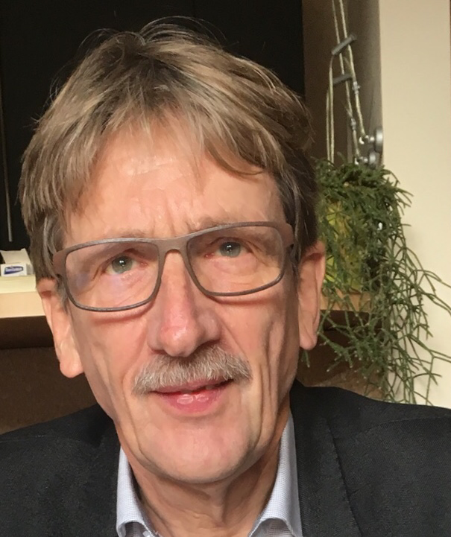

Geboren | 19 november 1946 te Assen
 | Gehuwd, 3 kinderen, 3 kleinkinderen
Adres | Torenstraat 21 B, 2513 BN, Den Haag  f.g.zitman@lumc.nl

OPLEIDING

Gymnasium ß | Mollerlyceum, Bergen op Zoom | 1959 - 1965
Geneeskunde *) | RU Groningen | 1965 - 1972
Opleiding psychiatrie | RU Groningen, Dennenoord  Zuid-Laren, RU Leiden, | 1973 - 1977
Proefschrift  'Trouw moet blijken' | RU Leiden | 1982

*) | tevens studie filosofie: tentamen logica en tentamen wetenschapsfilosofie | 1966 - 1968
 | praeses VCSB (Vrijzinnig Christelijke StudentenBond)  afd Groningen (600 leden) | 1969
 | co-schappen vóór semi-arts Willemstad (Curaçao) | 1970 - 1971

FUNCTIES (Chronologisch op basis beginjaar)

Hoofd polikliniek psychiatrie | Academisch Ziekenhuis Leiden | 1977 - 1987
UHD Biologische Psychiatrie | RU Leiden | 1984 - 1987
Hoogleraar Biologische Psychiatrie | KU Nijmegen / UMC St. Radboud | 1988 - 2000
Plv. A-opleider Psychiatrie | UMC St. Radboud, Nijmegen | 1988 – 2000
Hoogleraar Psychiatrie | Universiteit Leiden | 2000 – 2011
Hoofd Afdeling Psychiatrie | LUMC | 2000 – 2011
Voorzitter directieoverleg | GGZ Leiden kortdurende zorg Rivierduinen | 2001 – 2011
A-opleider Psychiatrie (hoofdopleider) | LUMC/Rivierduinen | 2002 – 2011
Emeritaat |  | sinds 1 november 2011

NEVENFUNCTIES (Chronologisch op basis beginjaar)

Voorzitter redactieraad "Centrum" (blad van ziekenhuis en faculteit geneeskunde Leiden) | 1979 - 1982
Lid raad faculteit geneeskunde RU Leiden | 1980 - 1984
Lid bestuur stafconvent AZL | 1981 - 1983
Lid bestuur Nederlandse Vereniging ter Bestudering van Pijn (NVBP) | 1982 - 1988
Lid Vaste Commissie voor Wetenschapsbeoefening faculteit geneeskunde RU Leiden | 1983
Lid bestuur medische faculteit RU Leiden | 1983 - 1985
Lid commissie Pijnbehandeling Gezondheidsraad | 1983 - 1986
Coördinator deelwerkgemeenschap "Psychopathologie" i.o., Medigon | 1984 - 1987
Voorzitter deelwerkgemeenschap "Psychopathologie" NWO gebied Medische Wetenschappen | 1987 - 1992
Commissie opleidingen Vereniging voor Rogeriaanse Therapie (VRT) (lid en vanaf 1990 voorzitter) | 1987 - 1993
Voorzitter Commissie Wetenschappelijke Activiteiten Nederlandse Vereniging voor Psychiatrie (NVvP) | 1987 - 1991
Lid werkgemeenschapscommissie Psychosociaal Gezondheidsonderzoek 4.2 NWO gebied Medische Wetenschappen | 1989 - 1991
Lid afdelingsbestuur Gezondheidswetenschappen, NWO gebied Medische Wetenschappen | 1990
Lid bestuur Medische Wetenschappen NWO | 1990 - 1999
Redacteur Nederlands Tijdschrift voor Geneeskunde | 1990 - 1993
Lid kerngroep Biologische Psychiatrie | 1991 - 1992
Lid faculteitsraad Faculteit Medische Wetenschappen Nijmegen | 1991 - 1992
Voorzitter Nederlandse Vereniging voor Psychiatrie | 1991 - 1996
Vicevoorzitter programmacommissie Kwaliteit van Zorg (NWO-VWS) | 1992-1993
Voorzitter Deelprogrammacommissie Pijn en pijnbestrijding (NWO-VWS) | 1992-1993
Lid organiserend comité internationale conferentie "Decade of the Brain " december 1992 | 1992
Lid commissie "Goed gedrag" RGO (Raad voor Gezondheidszorg Onderzoek) | 1992 - 1994
Lid begeleidingscommissie Amsterdam Institute for Addiction Research (AIAR) | 1992 - 1997
Lid Stuurgroep Gezondheids Onderzoek (SGO) | 1992 - 1997
Lid Nationaal Comité Hersenwerk 2002 | 1992 - 2002
Voorzitter Programmacommissie Chronisch Zieken NWO-VWS/ZonMw | 1993 - 2004
Lid Local Organizing Committee 9th ECNP congress Amsterdam September 21-25 1996 | 1995 - 1996
Lid STG-scenariocommissie Biologische Psychiatrie | 1995 - 1996
Wetenschappelijke Adviesraad Nederlands Epilepsie Fonds (NEF) | 1993 - 1997
Lid redactieraad ’Bijblijven’ Cumulatief Geneeskundig Nascholingssyteem, Bohn Stafleu van Loghum, Houten | 1996 - 1997
Lid Raad voor Gezondheidszorg Onderzoek (RGO) | 1996 - 1999
Lid Beraadsgroep Geneeskunde Gezondheidsraad | 1996 - 2009
Lid bestuur NWO-gebied medische wetenschappen | 1990 - 1999
Lid commissie Onderzoek Geestelijke Gezondheidszorg RGO | 1996 - 1999
Lid commissie verslaving ZON-NWO | 1998 - 2001
Lid Redactie ‘Het Medisch Jaar’ Uitgave Bohn Stafleu van Loghum, Houten | 2000 - 2011
Voorzitter commissie Opleiding Onderzoekers GGZ (OOG) ZonMw | 2001 - 2005
Lid programmacommissie Geestkracht ZONMW | 2001 - 2011
Lid Dagelijks Bestuur NESDA (NEderlandse Studie Depressie en Angst) | 2003 - 2011
Wetenschappelijk adviseur Synquest (samenwerking 7 GGZ-instellingen op gebied Routine Outcome Monitoring, ROM) | 2008 - 2011
Voorzitter bestuur Haags-Leids Opleidingsconsortium Psychiatrie (HLOCP) | 2009 – 2011
Lid Goed Gebruik Geneesmiddelen (GGG) Registercommissie ZonMw | 2012 -
Vice-voorzitter Goed Gebruik Geneesmiddelen Registercommissie | 2013-
Voorzitter bestuur Vereniging van Eigenaren ‘Hof ter Hage’ Den Haag | 2013-2018
Voorzitter Expertraad Cure, Stichting Benchmark GGZ, Bilthoven | 2013-2018
Voorzitter Maculafonds, Utrecht | 2014-
Lid bestuur Uitzicht (samenwerkingsverband oogfondsen) | 2014-
Lid commissie Onderzoeksprogramma GGZ, ZonMw | 2016-
Voorzitter Stuurgroep Inzicht, ZonMw (gericht op care bij visuele handicaps) | 2016-
Voorzitter STIP (Stimulering Toepassing In de Praktijk), GGG, ZonMw | 2017-
Lid GGG-Raad, ZonMw | 2017-
Voorzitter Vereniging voor Wijsbegeerte, Den Haag | 2017-

BELANGRIJKSTE VERWORVEN SUBSIDIES

- Nijmegen Health Area Study 2 (met prof. drs. E. Roscam Abbing) 1997 ZONMW €500.000
- Signalering chronisch benzodiazepinegebruik in de huisartspraktijk (met prof. drs. E. Roscam Abbing) 1997 ZONMW €200.000,-
- Terugdringen chronisch benzodiazepinegebruik 1998 CVZ €1.000.000,-
- Differences in benzodiazepine sensitivity AGIKO 1999 NWO
- The role of the pituitary, in relation to the serotonergic system, in generalized Social Anxiety Disorder 2003 OOG (drs. J.F. van Veen) ZONMW
- Outcomes research 2006 OOG (drs. R. van der Lem) ZONMW
- NESDA-subsidie (samenwerking VU, RUG en LUMC) 2003-2011
- Diverse bijdragen voor wetenschappelijk onderzoek inclusief promotieplaatsen van Rivierduinen (2000-2015)

WETENSCHAPPELIJKE OUTPUT

Belangrijkste onderwerpen: therapietrouw, chronische pijn, overmatig geneesmiddelengebruik, depressie, angststoornissen, onbegrepen lichamelijke klachten

(Co)auteur van ruim 300 publicaties opgenomen in PubMed
Promotor van 39 promoties, nog twee promoties onderweg
Bijdragen als auteur en/of redacteur in 20 boeken.

April 2018 verscheen bij uitgeverij Boom een door mij geschreven populairwetenschappelijk boek: ‘Knijpen in de ziel’.

BELANGRIJKSTE ONDERSCHEIDING

Officier in de Orde van Oranje-Nassau (3 november 2011)

LIDMAATSCHAPPEN VAN VERENIGINGEN
- Nederlandse Vereniging voor Psychiatrie
- Vereniging Nederlands Tijdschrift voor Geneeskunde
- Association of European Psychiatrists (AEP) (tot 2013)
- European College of Neuropsychopharmacology (ECNP) (tot 2013)
- Nederlandse Vereniging voor Psychotherapie (tot 2013)
- Vereniging voor Cliëntgerichte Psychotherapie (tot 2013)

Hobby’s
Filosofie m.b.t. psychiatrie en neurowetenschappen
Viool spelen
Fotograferen en filmen

Lid ‘de Witte, Nieuwe of Literaire Sociëteit’ Den Haag

Voor een ‘geïllustreerd’ CV met meer details m.b.t. mijn onderzoek, publicaties en voltooide promoties zie mijn website: https://sites.google.com/site/franszitman/

